网络构建设计方案
字体格式
设计题目:宋体、二号、加粗；
一级标题:黑体、四号、加粗；
正文字体及其它:宋体、五号。

姓名：盛一帆 学号 098010178
上海电视大学虹口分校2009（秋）计算机网络技术
* 摘要
纺睐有限公司是家中型企业，为了能够提高办公效率，构建一个计算机网络，所以必须为公司策划一份网络构建设计的方案，方案的内容主要包括整个公司内部的网络布线以及服务器配置，服务器还必须具备以下功能，如DHCP，DNS，IIS WEB，IIS FTP,EMAIL等服务的设置，目的是将纺睐有限公司的整个网络能有效的运行和管理起来。叶陈吉主要负责服务器的配置IIS，DNS服务，张辉负责DHCP服务，网络总体布局和网络布线，薛伟负责POP3邮件服务，客户端配置及客户端接入网络组域。
* 关键字
漫游用户配置文件，活动目录AD，DHCP
一、引言
纺睐有限公司是家中型企业由于业务量逐渐增多,企业内的计算机终端数量剧增，数据访问流量越来越大，网络中心的设备（路由器、交换机）由于受到功能的限制，处理能力有限，难以承受如此之大的流量，负荷越来越重，常受到网络中的恶意攻击，而使公司的网络瘫痪，给公司的网管人员带来很大麻烦，需长时间来恢复系统，也同时影响了企业的正常业务，造成不必要的资金上和业务上的损失。企业目前网络使用的是客户机与服务器的网络架构，管理起来比较麻烦，还需有效得管理公司内的用户帐号，对员工做些必要的限制措施，还有企业员工由于工作需要，在不同机器上用户登陆必须使用此用户帐号的配置文件。和大型企业相比，纺睐有限公司规模较小，应用的类型少而且比较简单，因此其网络的基础架构相对简单，实现起来比较容易一些，投资也会少得多。从目前的网络技术和应用的发展趋势来看，对于中小企业，采用基于TCP/IP协议组的以太交换网模式是最适合的，整个网络要做目录服务和域服务，并配置相关的组策略。使得整个企业管理起来比较便捷和方便。
二、需求分析
公司目前有50多员工，整个办公区域主要集中在三个楼层中，分布也比较集中，连接公司中所有的计算机且同时支持500多个客户接入INTERNET上网。首先整个网络必须在域的环境下进行管理为了更方便查阅或管理公司的一些信息，公司员工能在内网的情况下打开公司内部WEB网站，并且能上传文件。每个员工分配其相应的账户和密码，并对每个部门不同的员工给他们分配使用计算机的权限也不同。在网络中任何一台计算机登录时能使其配置文件跟随用户进行相应的操作。对一些员工限制他们擅自安装一些不必要的软件，避免对计算机系统造成破坏。每台计算机必须自动获取IP地址等信息。
主机系统应具有高的可靠性，能长时间连续工作，并有容错措施。支持大型数据库，具有广泛的软件支持，软件兼容性好并支持多种传输协议，能与INTERNET互联可提供互联网的应用如WWW浏览服务，FTP传输服务，E－MALL电子邮件服务，DNS域名解析服务，DHCP动态主机配置协议，防火墙配置等网络必须在域的环境下进行管理。
网络方案应采用成熟的技术，采用国际统一标准，以拥有广泛的支持厂商最大限度的采用一家厂家的产品，方案应合理分配带宽使用户不受网上“塞车”的影响。该网络方案应具有高扩展性，能为用户未来数目的扩展具有调整扩展的手段和方法。该网络应是面向连接后能够实现虚拟网络VLAN连接。考虑对用户现有网络的平滑过度，使单位现有设备尽量保持较好的利用价值。
三、设计环境与技术分析
1．通信子网的架构
中小企业的网络通常由单个节点构成，网络工作站数量较少且接入比较集中，因此核心网络设备选择100M的以太交换机就可以了。所有的网络工作站和应用服务器通过五类双绞线接入到交换机中构成一个集中接入的星型网络结构，每一台计算机可以独占100M的带宽。当中心交换设备需要由多个交换机构成时，建议交换机选择可以堆叠的交换机，可堆叠的交换机之间进行交换时利用带宽很高的内部总线，可以保证每台接入的计算机都具有100M的带宽。当工作站到中心交换设备的距离超过100m时，可以在工作站和中心交换机之间设置一台交换机，以级联的方式与中心交换机连接，工作站接入到级联的交换机中，不过这些工作站只能共享100M的传输带宽。

2．服务器的选择
服务器是网络的重要组成部分，服务器的性能往往决定了网络应用的性能。一般情况下，由于网络产品的功能、性能与价格是成正比的，因此，要根据具体的需求和应用程度来选择服务器。对于关键业务的数据库服务器或者Web/Mail服务器通常选择性能较高的企业级PC服务器，而DHCP服务器、防病毒服务器、DNS服务器、IIS服务器处理WEB服务、FTP服务等则是服务器所因具备的。
四、整体结构与网络服务功能的组成
1．布线分析和总体网络构建设计
企业组建内部局域网及接入Internet，根据企业的规模和用途，光纤接入防火墙，经过硬件防火墙过滤，再接入路由器，再连接1台大型交换机，后接服务器和三台工作组交换机，各个部门的计算机通过双绞线分别与最近交换机连接。

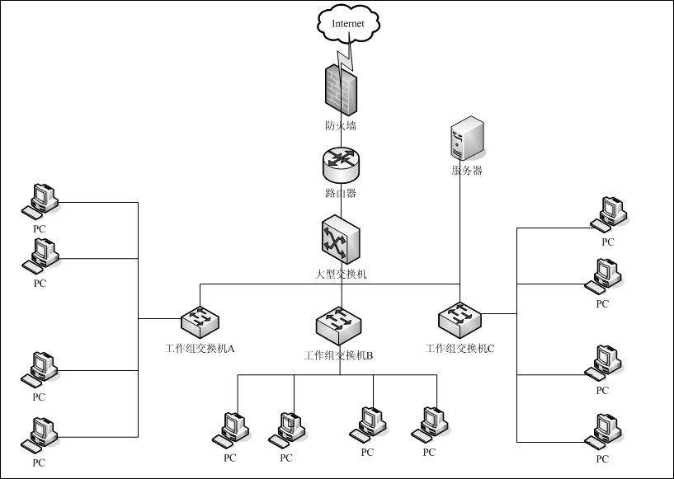
2．网络服务器的建立和服务的配置
DHCP(Dynamic Host Configuration Protocol)动态主机配置协议。利用DHCP服务器配置自动化的IP寻址技术。在局域网中，配置一台或多台DHCP服务器后，利用动态主机配置协议启用动态IP寻址技术，自动分配和管理网络中的IP地址。
DNS(Domain Name System-域名系统)服务器是将网络域名解析为IP地址的服务。
IIS_WEB就是通常所说的WWW（World Wide Web－万维网）服务。该服务特点是提供极为丰富的图形界面与极强的超链接能力。可以通过HTTP协议给遍布世界各地的用户提供平台支持。该服务基于HTML，以超文本与超媒体方式传送，可以发送文本、动画以及视频信息等。
IIS_FTP(File Transfer Protocol)文件传输协议，该协议用于将文件发送到TCP/IP协议的网络或从网络中下载。
EMAIL是邮件服务器，可以通过SMTP服务实现。

- 安装活动目录，使用dcpromo.exe升级为域控制器；
- 在“开始”|“管理工具”|“配置你的服务器向导”；如图
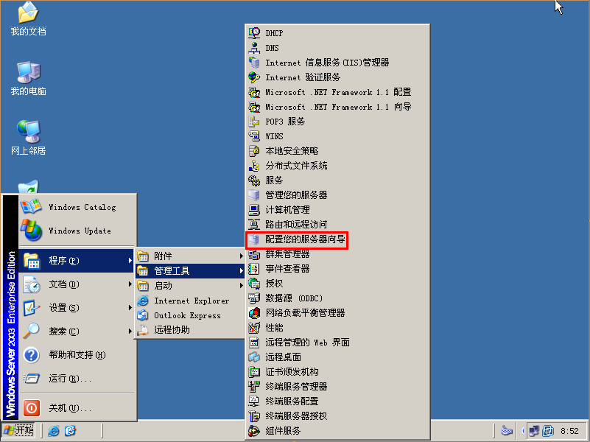
- 在“配置您的服务器向导”对话框，单击“下一步”；
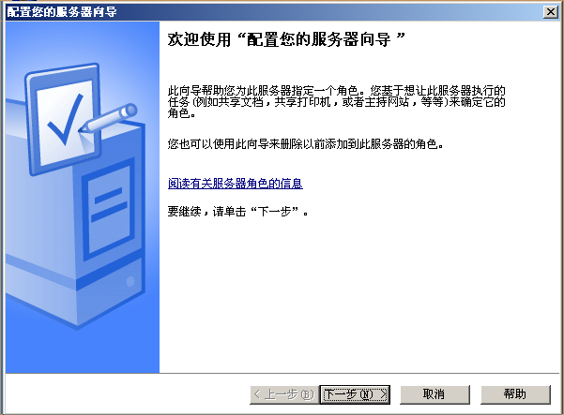

- 在“配置您的服务器向导”对话框，单击“下一步”；
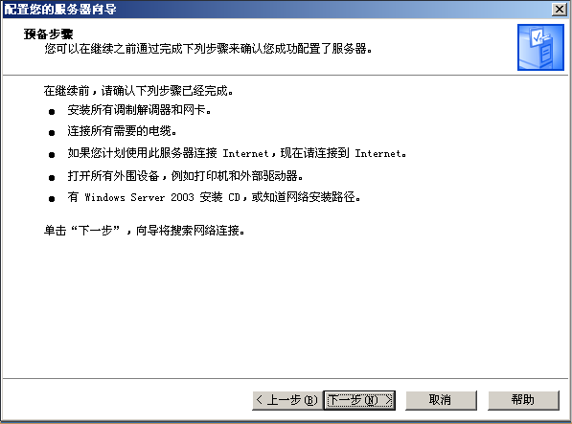

- 在“配置您的服务器向导”对话框中选择“自定义配置”再单击“下一步”；
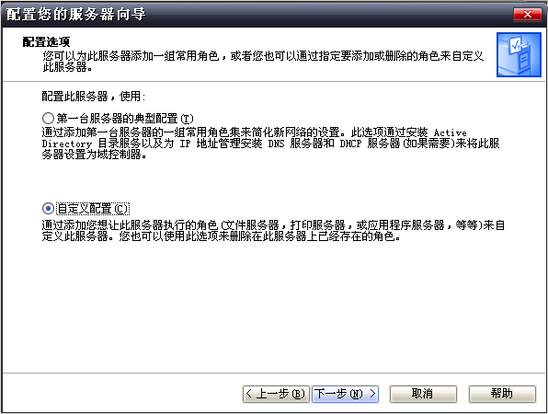

- 在“配置您的服务器向导”对话框中选择 “域控制器（Active Directory）”再单击“下一步”；
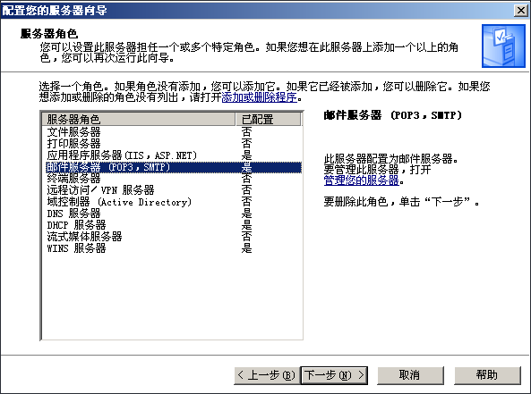

- 在“配置您的服务器向导”对话框单击“下一步”；
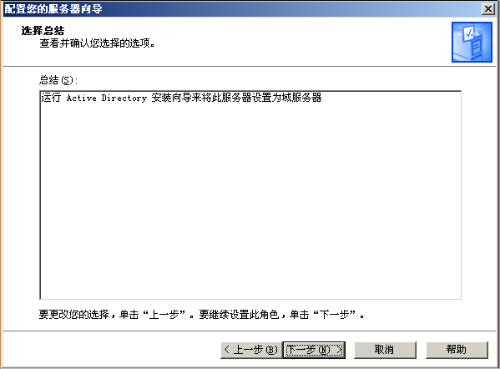
- 在“Active Direcrory 安装向导”对话框的“欢迎使用Active Direcrory 安装向导” 设置中单击“下一步”；
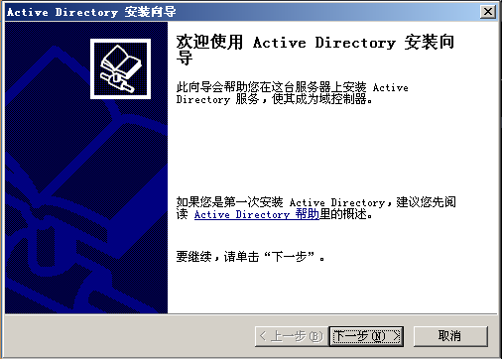

- 在“操作系统兼容性”窗口中单击“下一步”；
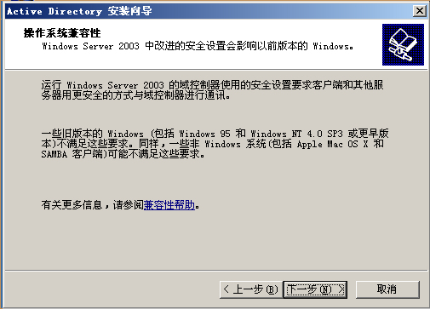

- 在“域控制器类型”窗口中选中“新域的域控制器”，单击“下一步”；
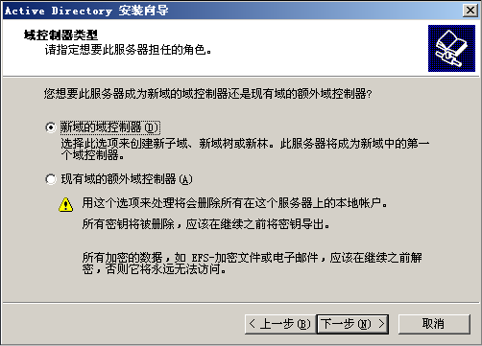

- 在“创建一个新域”窗口中选中“在新林中的域”，单击“下一步”；
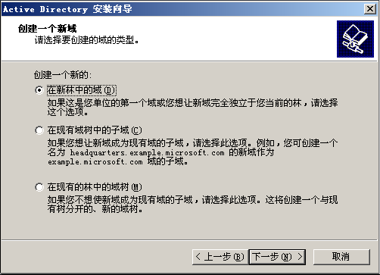

- 在“新域的DNS全名”对话框中，输入域名“fanglai.com”，单击“下一步”；
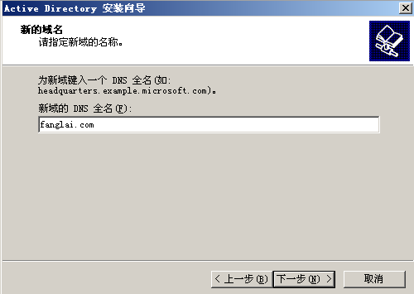
- 在“域NetBIOS名”对话框中填写NetBIOS名称“FANGLAI”单击“下一步”；
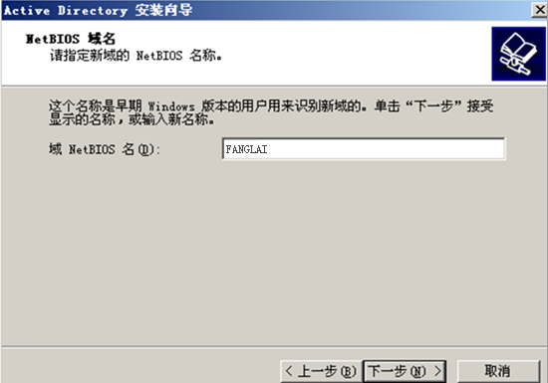

- 在“数据库和日志文件文件夹”窗口中，使用默认设置，单击“下一步”；
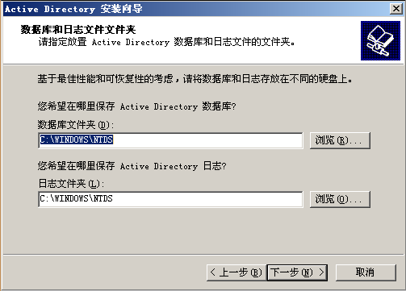

- 在“共享的系统卷”窗口中，使用默认设置，单击“下一步”；
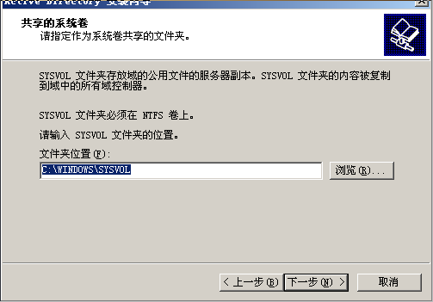

- 选“只与Windows 2000服务器或Windows 2003相兼容的权限”，单击“下一步”；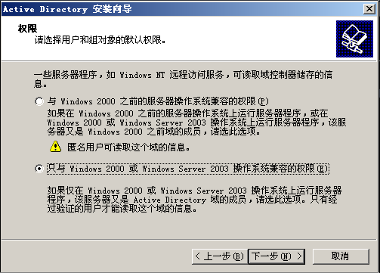

- 在“目录服务还原模式的管理员密码”中，输入还原模式密码和确认密码，单击“下一步”；
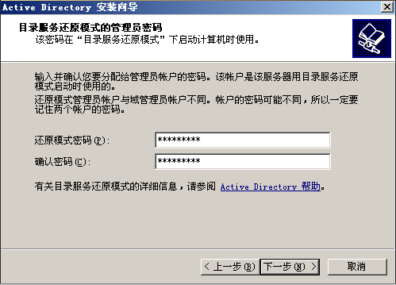

- 在“摘要”中单击“下一步”，创建活动目录，并将输入的信息写入活动目录
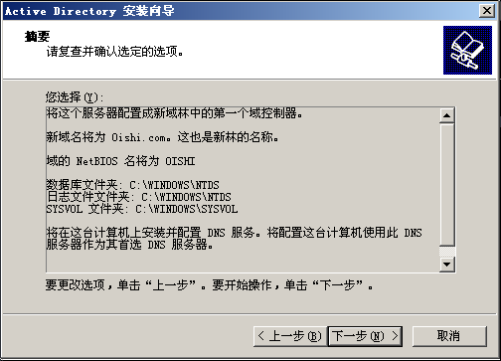
- 单击“完成”，系统重新启动，完成域控制器的创建。
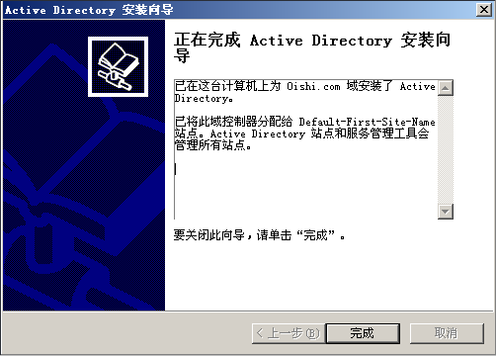

- 配置DNS服务器；
- 安装DNS服务
单击“开始”|“控制面板”|“添加或删除程序”|“添加或删除Windows组件；在对话框中选择“网络服务”|“详细信息”；在对话框中选择“域名系统（DNS）”，单击“确定”；在对话框中单击“下一步”；
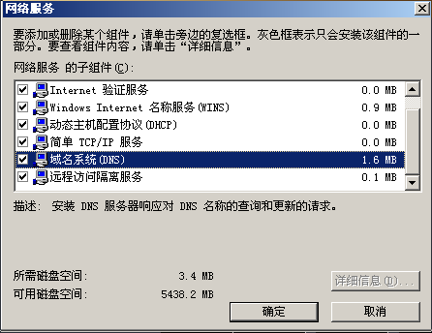
- 配置DNS服务器
- 选择“开始”|“管理工具”|DNS；
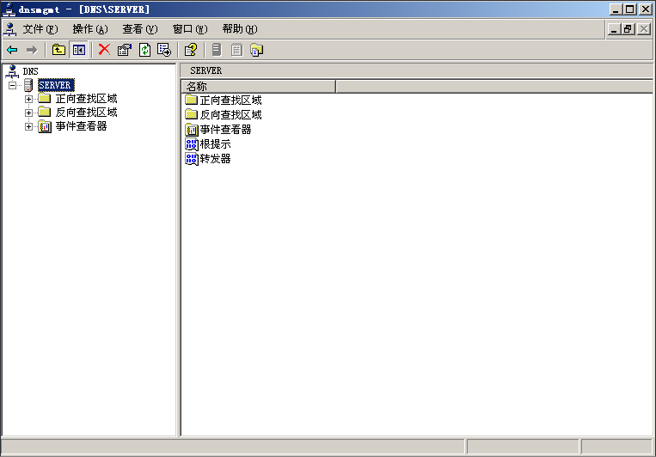
- 展开服务器名，鼠标右键单击“正向查找区域”，在弹出菜单中选择“新建区域”；
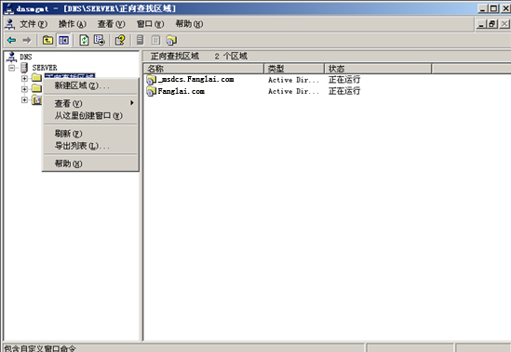
- 在“欢迎使用新建区域向导”对话框中单击“下一步”；
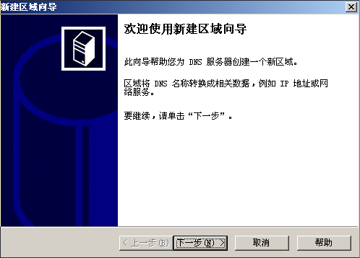

- “区域类型”对话框只能够，选中“主要区域”；
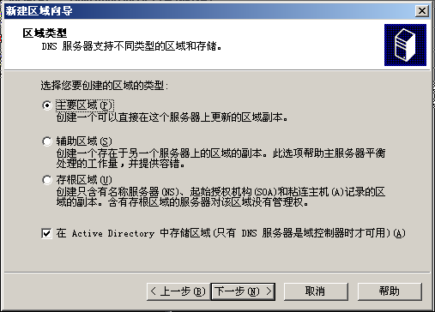

- 在“区域复制作用域”选择“至Active Directory域fanglai.com 中的所有控制器”；
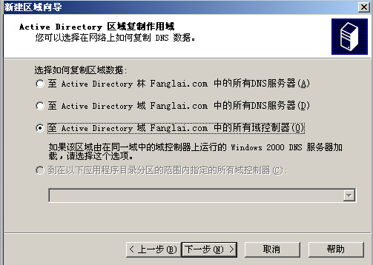

- 在“区域名称”对话框中输入fanglai.com区域名称；
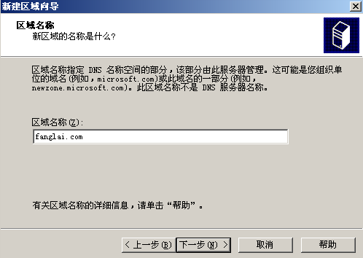

- 在“动态更新”对话框中选择“只允许安全的动态更新”；
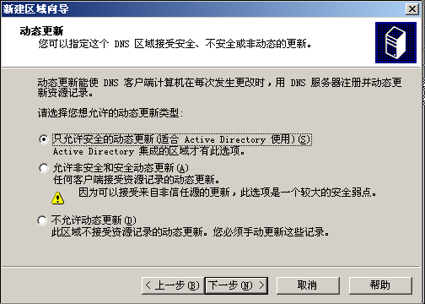

- “完成区域向导”对话框中单击“完成”；
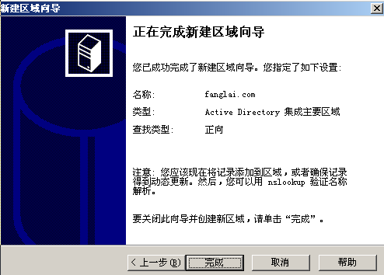

- 配置WEB服务
- 在“开始”|“管理工具”|“配置你的服务器向导”；如图
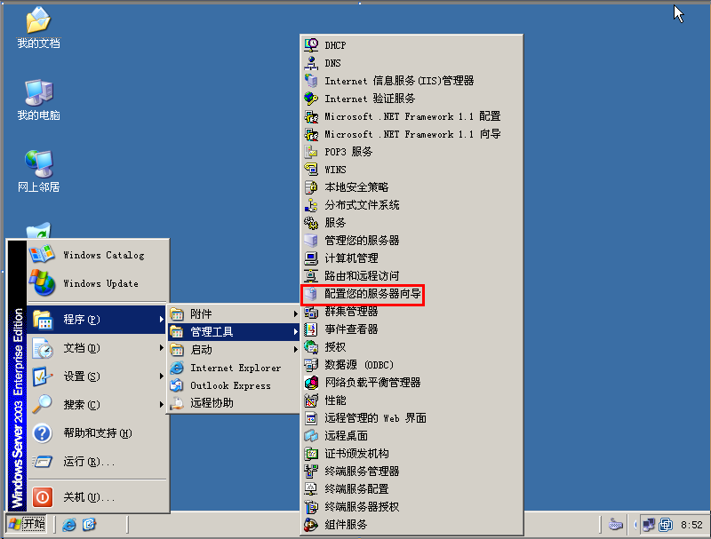
- 在“配置您的服务器向导”对话框，单击“下一步”；
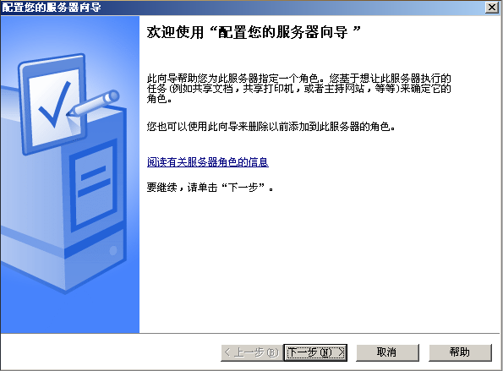

- 在“配置您的服务器向导”对话框，单击“下一步”；
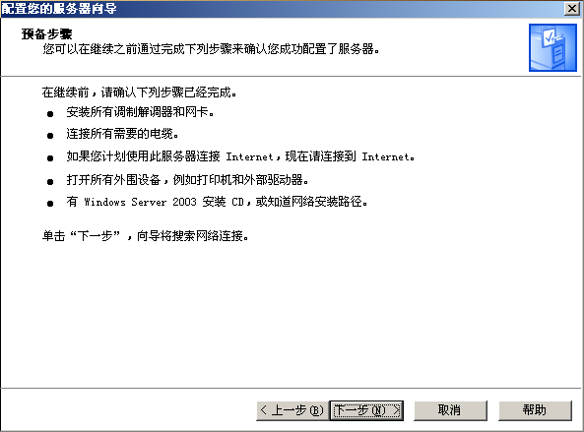

- 在“配置您的服务器向导”对话框中选择“自定义配置”再单击“下一步”；
- 在“配置您的服务器向导”对话框中选择 “应用程序服务器（IIS,ASP.NET）”再单击“下一步”
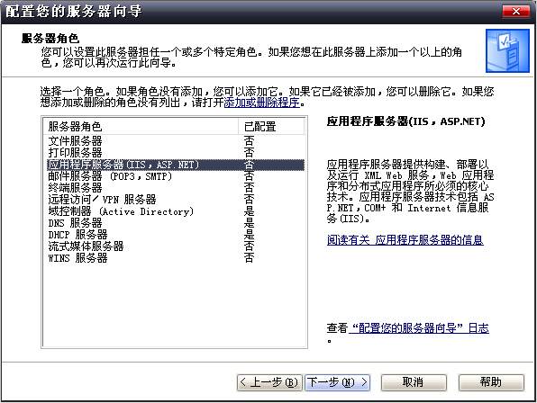
- 在“配置您的服务器向导”对话框单击“下一步”
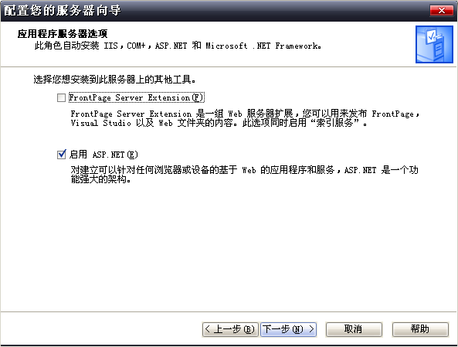

- 在“配置您的服务器向导”对话框单击“下一步”
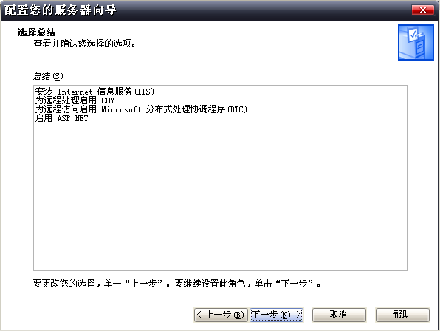
- 在“配置您的服务器向导”对话框单击“完成”
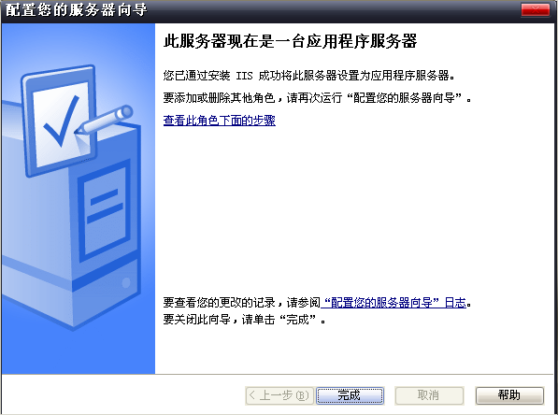

- 选择“开始”|“管理工具”|“Inernet信息服务（IIS）管理器”；
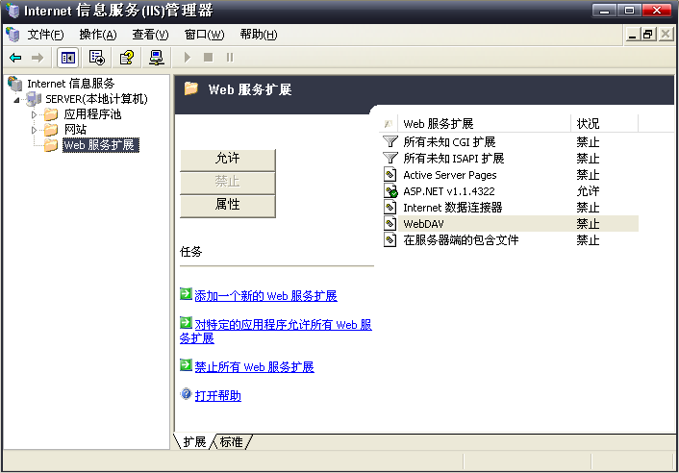

- 展开“本地计算机”，鼠标右键单击“网站”|“新建”|“网站”
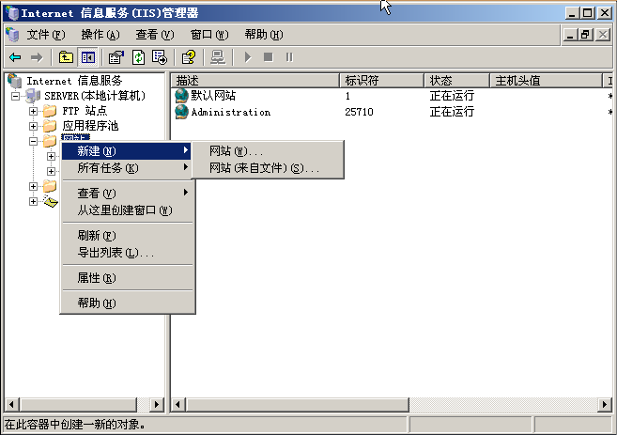

- 单击“下一步”
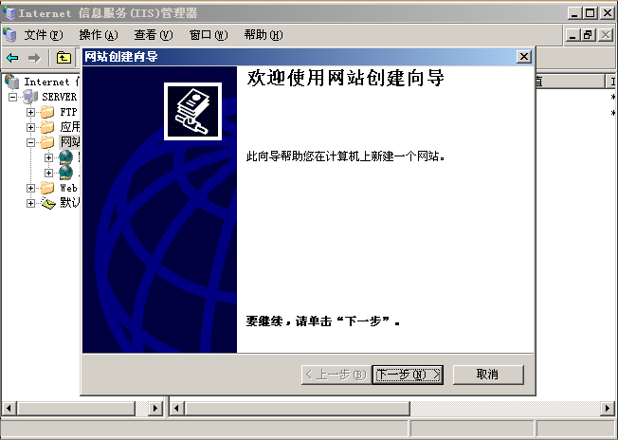

- 在“网站描述”对话框输入标识网站名称：fanglai
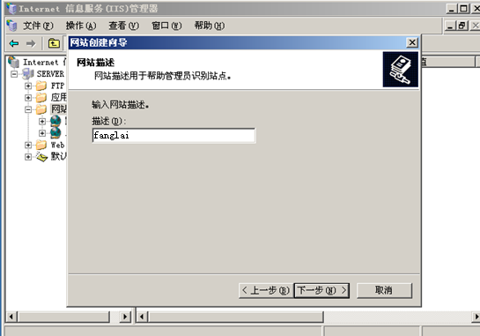

- 在“IP地址和端口设置”对话框中输入“网站IP地址”192.168.1.2，在端口值输入80；
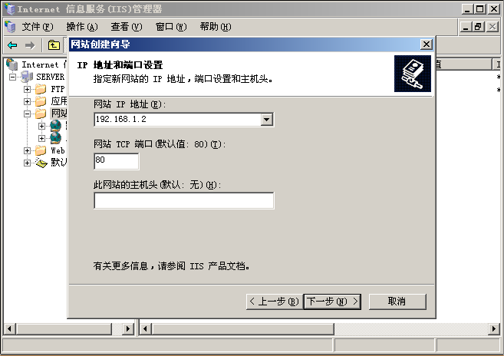
- 在“网站主目录”对话框中输入WEB站点主目录C:\fanglai,去掉“允许匿名访问网站”复选框；
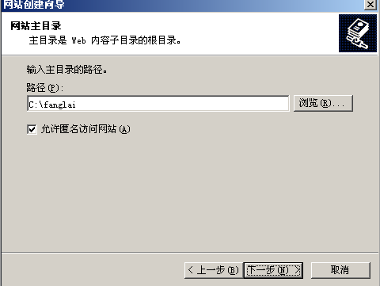

- 在“网站访问权限”对话框中指定网络用户访问站点权限
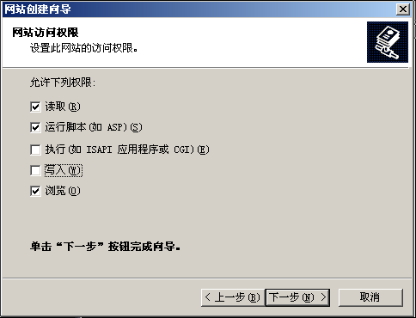

- 在“成功完成网站创建向导”对话框中单击“完成”
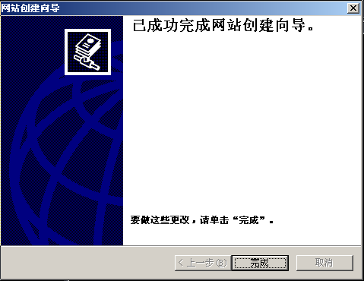

- 在IIS窗口中鼠标右键单击刚刚创建的节点，选择“启动”
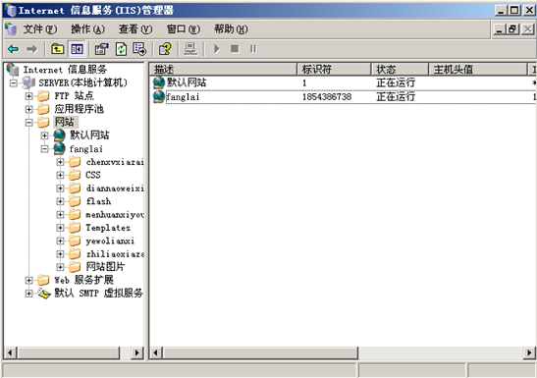
- 右键单击节点选择“属性”
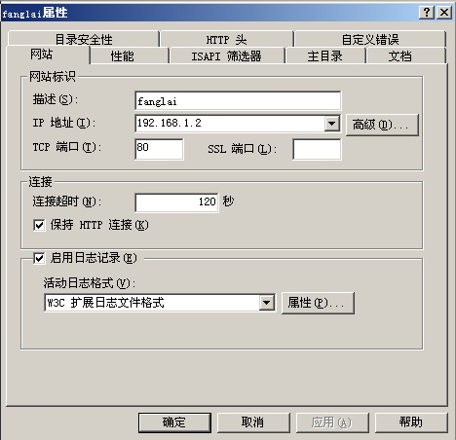

- 选择“文档”，选中“启用默认文档”复选框，单击“添加”输入xuewei.html，单击“确定” ，单击“上移”，至选框顶端，单击“确定
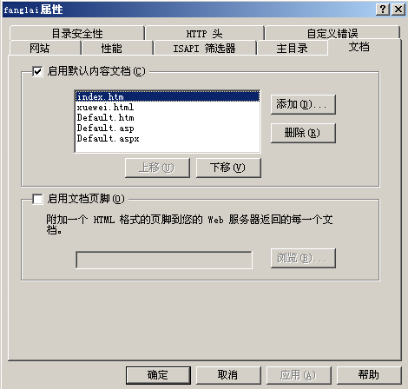
IE浏览器里输入192.168.1.2登录网站后的首页如下图
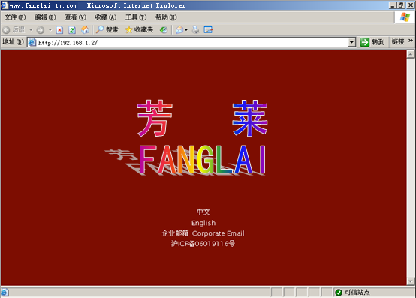

- 配置FTP服务
- 选择“开始”|“管理工具”|“Inernet信息服务（IIS）”，打开“Inernet信息服务”窗口；
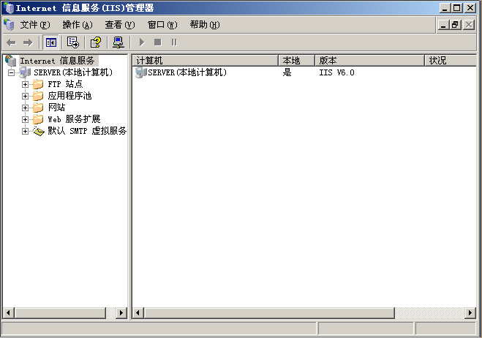
- 展开“本地计算机”，鼠标右键单击“FTP站点”|“新建”|“FTP站点”；

- 在“欢迎使用FTP站点创建向导”对话框中单击“下一步”；
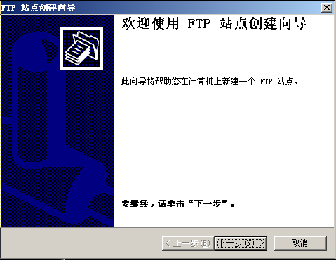

- 在“FTP站点描述”窗口中输入标识网站名称fanglai；
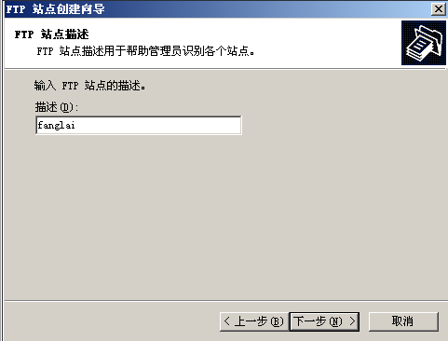

- 在“IP地址和端口设置”窗口输入IP地址：192.168.1.2和端口值：21；
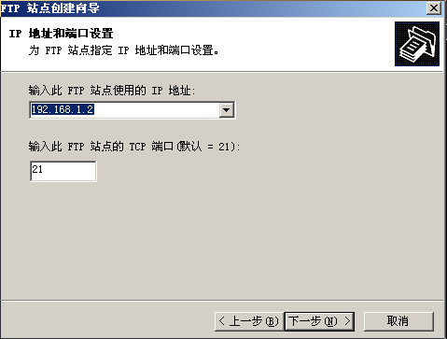

- 在“FTP用户隔离”窗口中选择不隔离用户；
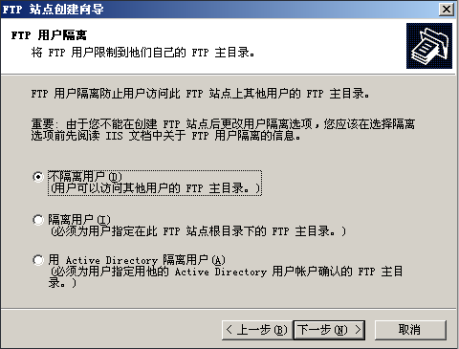

- 在“FTP站点主目录”窗口中指定FTP站点主目录C:\FTP；
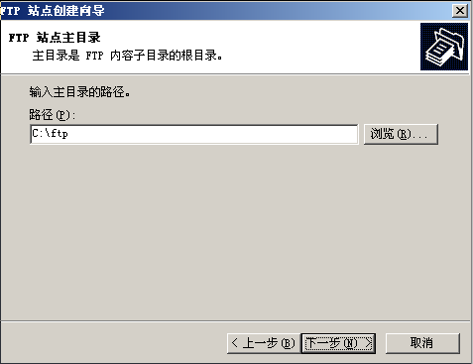

- 在“FTP站点访问权限”窗口中选择允许用户的使用权限；单击“完成”；
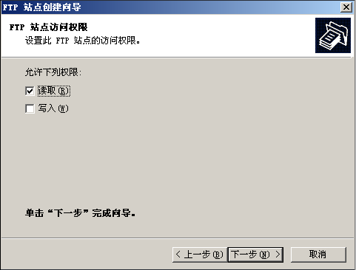

- 在“Internet信息服务”窗口，鼠标右键单击FTP站点，选择“启动”；
在浏览器中登入FTP站点：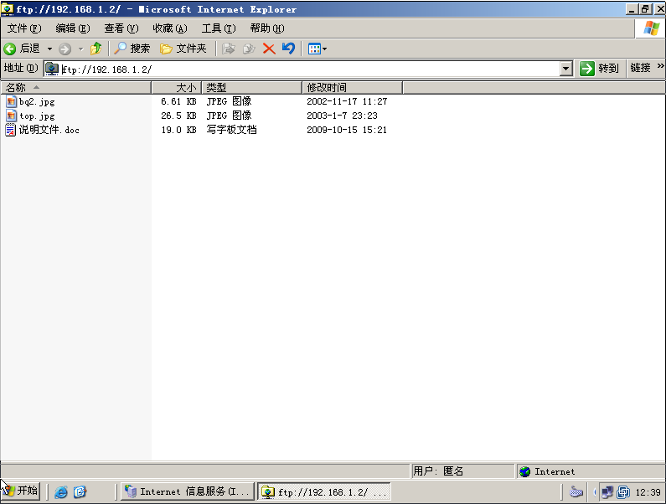

组策略
组策略是管理员为用户和计算机定义并控制程序、网络资源及操作系统行为的主要工具。通过使用组策略可以设置各种软件、计算机和用户策略。例如，可使用“组策略”从桌面删除图标、自定义“开始”菜单并简化“控制面板”。此外,还可添加在计算机上（在计算机启动或停止时，以及用户登录或注销时）运行的脚本，甚至可配置Internet Explorer。
本文重点介绍的是Windows XP Professional的本地组策略的应用。组策略对本地计算机可以进行两个方面的设置：本地计算机配置和本地用户配置。

一、组策略的基本知识
组策略是管理员为用户和计算机定义并控制程序、网络资源及操作系统行为的主要工具。通过使用组策略可以设置各种软件、计算机和用户策略。例如，可使用“组策略”从桌面删除图标、自定义“开始”菜单并简化“控制面板”。此外,还可添加在计算机上（在计算机启动或停止时，以及用户登录或注销时）运行的脚本，甚至可配置Internet Explorer。
本文重点介绍的是Windows XP Professional的本地组策略的应用。组策略对本地计算机可以进行两个方面的设置：本地计算机配置和本地用户配置。所有策略的设置都将保存到注册表的相关项目中。对计算机策略的设置保存到注册表的HKEY_LOCAL_MACHINE的相关项中，对用户的策略设置将保存到HKEY_CURRENT_USER相关项中。
访问本地组策略的方法有两种：第一种方法是命令行方式；第二种方法是通过在MMC控制台中选择GPE插件来实现的。
1、组策略编辑器的命令行启动
您只需单击选择“开始”→“运行”命令，在“运行”对话框的“打开”栏中输入“gpedit.msc”，然后单击“确定”按扭即可启动Windows XP组策略编辑器。（注：这个“组策略”程序位于“C:\WINNT\SYSTEM32”中，文件名为“gpedit.msc”。）
在打开的组策略窗口中，可以发现左侧窗格中是以树状结构给出的控制对象，右侧窗格中则是针对左边某一配置可以设置的具体策略。另外，您或许已经注意到，左侧窗格中的“本地计算机”策略是由“计算机配置”和“用户配置”两大子键构成，并且这两者中的部分项目是重复的，如两者下面都含有“软件设置”、“Windows设置”等。那么在不同子键下进行相同项目的设置有何区别呢？这里的“计算机配置”是对整个计算机中的系统配置进行设置的，它对当前计算机中所有用户的运行环境都起作用；而“用户配置”则是对当前用户的系统配置进行设置的，它仅对当前用户起作用。例如，二者都提供了“停用自动播放”功能的设置，如果是在“计算机配置”中选择了该功能，那么所有用户的光盘自动运行功能都会失效；如果是在“用户配置”中选择了此项功能，那么仅仅是该用户的光盘自动运行功能失效，其他用户则不受影响。设置时需注意这一点。
2、将组策略作为独立的MMC管理单元打开
若要在MMC控制台中通过选择GPE插件来打开组策略编辑器，具体方法如下：
（1）单击选择“开始”→“运行”命令，在弹出的对话框中键入“mmc”，然后单击“确定”按扭。打开Microsoft管理控制台窗口。如图2所示。
（2）选择“文件”菜单下的“添加/删除管理单元”命令。
（3）在“添加/删除管理单元”窗口的“独立”选项卡中，单击“添加”按扭。
（4）弹出“添加独立管理单元”对话框，并在“可用的独立管理单元”列表中选择“组策略”选项，单击“添加”按钮。
（5）由于是将组策略应用到本地计算机中，故在“选择组策略对象”对话框中，单击“本地计算机”，编辑本地计算机对象，或通过单击“浏览”按扭查找所需的组策略对象。
（6）单击“完成”→“关闭”→“确定”按扭，组策略管理单元即可打开要编辑的组策略对象。
特别提示：倘若您希望保存组策略控制台，并希望能够选择通过命令行在控制台中打开组策略对象，请在“选择组策略对象”对话框中选中“允许在从命令行启动时更改组策略管理单元的焦点”复选框。
二、“任务栏”和“开始”菜单相关选项的删除和禁用
在“‘本地计算机’策略”中，逐级展开“用户配置”→“管理模板”→“任务栏和「开始」菜单”分支，在右侧窗格中，提供了 “任务栏”和“开始菜单”的有关策略。
1、给“开始”菜单瘦瘦身
如果您觉得Windows XP的“开始”菜单太臃肿的话，可以将不需要的菜单项从“开始”菜单中删除。在右侧窗格中，提供了删除“开始”菜单中的公用程序组、“我的文档”图标、“文档”菜单、“网络连接”、“收藏夹”菜单、“搜索”菜单、“帮助”命令、“运行”菜单、“图片收藏”图标、“我的音乐”图标和“网上邻居”图标等策略。您只要将不需要的菜单项所对应的策略启用即可。现在以删除“我的文档”图标为例，具体操作步骤为：
（1）在策略列表窗格中用鼠标双击“从「开始」菜单中删除‘我的文档’图标”设置选项。
（2）在弹出窗口的“设置”选项卡中，选择“已启用”单选按扭,然后单击“确定”按扭即可。
2、保护好你的个人隐私
出于某种安全的需要，例如不想让人知道自己浏览过哪些网页和打开过哪些文件，您只要在右侧窗格中将“不要保留最近打开文档的记录”和“退出时清除最近打开的文档的记录”两个策略启用即可。
3、保护好“任务栏”和“开始”菜单的设置
倘若您不想随意让他人更改“任务栏”和“开始”菜单的设置，您只要将右侧窗格中的“阻止更改‘任务栏和「开始」菜单’设置”和“阻止访问任务栏的上下文菜单”两个策略项启用即可。这样，当您用鼠标右键单击任务栏并单击“属性”时，系统会出现一个错误消息，提示信息是某个设置禁止了这个操作。
4、禁止“注销”和关机
当计算机启动以后，倘若您不希望这个用户再进行关机和注销操作，那么必须将右侧窗格中的“删除「开始」菜单上的‘注销’”和“删除和阻止访问‘关机’命令”两个策略启用。
提示：倘若您在“开始”菜单上删除了“注销”，“注销用户名>”项目就不会出现在“开始”菜单。这个设置还从“‘开始’菜单选项”删除“显示注销”项目。结果是，您无法将“注销用户名>”项目还原到“开始”菜单。
三、桌面相关选项的删除和禁用
Windows XP的桌面就像你的办公桌一样，有时需要进行整理和清洁，有了组策略编辑器，这项工作将变得易如反掌，您只要在“‘本地计算机’策略”中，逐级展开“用户配置”→“管理模板”→“桌面”分支，即可在右侧窗格中显示相应的策略选项。
1、隐藏桌面的系统图标
倘若隐藏桌面上的系统图标，传统的方法是通过采用修改注册表的方式来实现，这势必造成一定的风险性，采用组策略编辑器，即可方便快捷地达到此目的。
若要隐藏桌面上的“网上邻居”和“Internet Explorer”图标，只要在右侧窗格中将“隐藏桌面上‘网上邻居’图标”和“隐藏桌面上的Internet Explorer图标”两个策略选项启用即可；如果隐藏桌面上的所有图标，只要将“隐藏和禁用桌面上的所有项目”启用即可；当启用了“删除桌面上的‘我的文档’图标”和“删除桌面上的‘我的电脑’图标”两个选项以后，“我的电脑”和“我的文档”图标将从你的电脑桌面上消失了；如果在桌面上你不再喜欢“回收站”这个图标，那么也可以把它给删除，具体方法是将“从桌面删除回收站”策略项启用。
2、禁止对桌面的某些更改
如果您不希望别人随意改变计算机桌面的设置，请在右侧窗格中将“退出时不保存设置”这个策略选项启用。当您启用这个了设置以后，其他用户可以对桌面做某些更改，但有些更改，诸如图标和打开窗口的位置、任务栏的位置及大小在用户注销后都无法保存。
四、禁止访问“控制面板”
如果您不希望其他用户访问计算机的“控制面板”，您只要运行组策略编辑器（gpedit.msc），在左侧窗格中逐极展开“‘本地计算机’策略”→“用户配置”→“管理模板”→“控制面板”分支，然后将右侧窗格的“禁止访问控制面板”策略启用即可。
此项设置可以防止“控制面板”程序文件（Control.exe）的启动。其结果是，他人将无法启动“控制面板”（或运行任何“控制面板”项目）。另外，这个设置将从“开始”菜单中删除“控制面板”。同时这个设置还从 Windows 资源管理器中删除“控制面板”文件夹。
特别提示：如果您想从上下文菜单的属性项目中选择一个“控制面板”项目，会出现一个消息，说明该设置防止这个操作。
五、防止用户使用“添加或删除程序”
在“控制面板”中，“添加或删除程序”项目允许您安装、卸载、修复并添加和删除 Windows XP 的功能和组件以及种类很广的 Windows 程序。发行或分配给用户的程序将出现在“添加或删除程序”中。倘若您阻止其他用户安装和卸载程序，请在“‘本地计算机’策略”→“用户配置”→“管理模板”→“控制面板”分支的右侧窗格中启用“删除‘添加/删除程序’程序”策略选项。
启用这个设置将从“控制面板”删除“添加或删除程序”并从菜单删除“添加或删除程序”项目；这个设置不防止用户用其他工具和方法安装或卸载程序。
六、在Windows Xp中设置用户权限
当多人共用一台计算机时，在Windows XP中设置用户权限，可以按照以下步骤进行：
1、运行组策略编辑器程序（gpedit.msc）。
2、在编辑器窗口的左侧窗格中逐级展开“计算机配置”→“Windows设置”→“安全设置”→“本地策略”→“用户权限指派”分支。
3、双击需要改变的用户权限。单击“增加”，然后双击想指派给权限的用户帐号。 连续两次单击“确定”按扭。

架设邮件服务器
Step1：将计算机的IP地址设定为192.168.10.100，设置DNS为本机IP地址。
Step2：点击“开始→运行”，键入dcpromo命令，将Windows Server 2003升级到Active Directory活动目录服务器。在“新的域名”处设置域名为msft.com，“NetBIOS域名”设置为MSFT，其他的按照默认值设置即可。
小知识
Active Directory是活动目录服务器，相当于Windows NT中的“域”。
NNTP（Network News Transfer Protocol）是网络新闻传输协议，用于新闻组服务。
SMTP(Simple Mail Transfer Protocal）称为简单邮件传输协议，用于邮件服务器发送邮件。
Step3：Exchange 2003需要NNTP和SMTP协议的支持，在安装Exchange 2003之前，需要安装这两项服务。运行“添加/删除程序→添加Windows组件”，在“Windows 组件向导”中，双击“应用程序服务器”，选中“ASP.NET”和“Internet信息服务（IIS）”（图1）。双击“Internet信息服务（IIS）”，在弹出的窗口中选中“NNTP Service”和“SMTP Service”，然后单击“确定”。
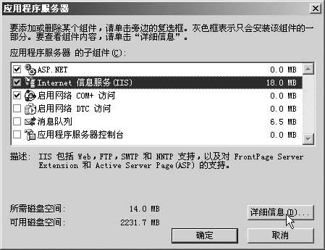
图1
Step4：运行Windows Server 2003安装光盘中“Support\tools”文件夹中的suptools.msi，安装Windows Server 2003的支持工具。
Step5：安装Exchange 2003。将Exchange 2003安装光盘放在光驱中，运行安装程序。在Exchange 2003的安装界面中，依次单击“Exchange部署工具→部署第一台Exchange 2003服务器→安装全新的Exchange 2003”，将进入部署工具界面（图2）。
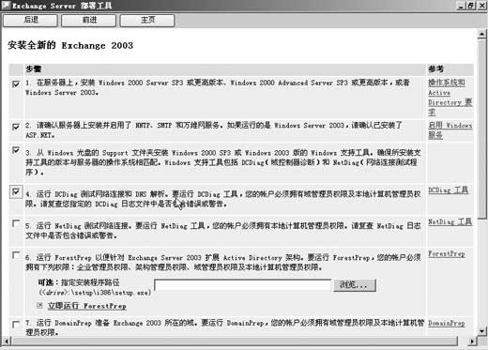
图2
Step6：按照上面的步骤，检查每一步是否完成，并在完成的每一步骤前面打上“√”。在命令提示符下运行步骤的第4、第5步，然后，单击“立即运行ForestPrep”，按照提示进行操作。这一步大约需要20多分钟的时间。
Step7：然后运行部署工具的第7步“立即运行DomainPrep”。这一步很快，大约两三分钟。
Step8：单击第8步中的“立即运行安装程序”，启动Exchange 2003的安装。在安装的过程中，全部选择默认值即可。这一步大约需要20多分钟的时间。
架设G容量邮箱：
设置邮件服务器
修改默认邮箱大小为1GB
因为我们是架设G容量的服务器，所以要修改一下Exchange邮箱的大小。我们设置为1000MB（或更大）。从“程序→Microsoft Exchange”程序组中，运行“系统管理器”，依次单击“服务器→计算机名→第一个存储组→邮箱存储”，用鼠标右键单击“邮箱存储”，从出现的菜单中选择“属性”，单击“限制”选项卡（图3）。
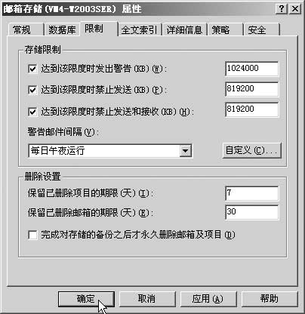
图3
在“存储限制”选项中，分别设置三个值，按图3中所示进行设置，1024000KB为1000MB，819200KB为800MB。可以根据你的硬盘空间及实际情况进行设置。
修改上传附件的大小
Windows Server 2003中的IIS 6.0默认设置是特别严格和安全的，最大只能传送 204800个字节，我们需要修改，以允许从IE中上传更大的附件。解决办法是：
在“服务”里停止IIS admin service 服务。找到Windows\System32\inesrv\下的metabase.xml文件，用记事本打开，找到 ASPMaxRequestEntityAllowed 把它修改为需要的值如102400000（附件大小为100MB）。启动IIS admin service服务。
允许POP3服务自动启动
在“服务”里，将“Microsoft Exchange POP3”的启动方式修改为“自动”，并启动这项服务。
创建用户及邮箱
运行“Active Directory用户和计算机”，先创建一个Gmail的组织，然后在此组织中创建一系列用户。如创建一个g1的用户用于测试（图4）。
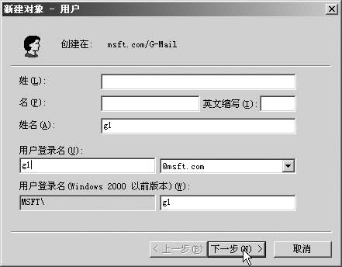
图4
在下一个窗口输入密码之后，系统会出现创建邮箱对话框。选中“创建Exchange邮箱”，创建邮箱。根据需要，创建多个用户及邮箱。
注意：密码一定要用大小写字母和数字进行组合并且长度在6个以上，这样才有效。如果使用Web方式收发邮件，不要选中“用户下次登录时须更改密码”。
测试G容量邮箱：
使用邮件服务器
Web方式收发邮件
在IE浏览器中输入http://192.168.10.100/exchange，其中192.168.10.100是安装Exchange的服务器IP地址，在弹出的对话框中输入用户名密码（g1及g1密码）即可进入Exchange邮箱的邮件收发界面OWA（全称Outlook Web Access）。
创建网络存储文件夹
在Exchange中，并没有我们常用的“网络存储”功能来存储用户资料，实际上，Exchange的OWA有类似功能，并且要比普通邮件服务器的“网络存储”要好用些。在OWA界面中，用右键单击g1（这是登录的用户名），在弹出的菜单中选择“新建文件夹”，命名新文件夹为“网络存储文件夹”。
上传100MB的附件
选中在上一步创建的“网络存储文件夹”。单击“新建”菜单旁边的下拉按钮，从中选择“此文件夹中的公告”（图5），将弹出一个写信状态的对话框。
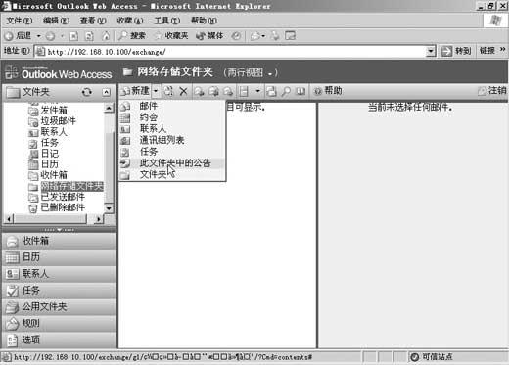
图5
在“主题”后面写上存储的文件简介。单击“附件”按钮，弹出一个上传附件对话框，上传附件后单击“投递”按钮，保存附件内容。依次上传多个附件，直至邮箱的最大容量。
上传附件后的界面如图6所示。如果我们想下载网络存储中的内容，选中文件，单击右键，选择“目标另外为”即可下载保存的文件。
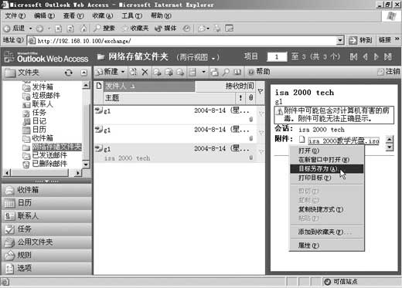
图6
编后 在本文中，我们主要介绍了怎样用Exchange 2003架设邮件服务器，并讲了突破IIS 6.0的限制设置邮箱容量。邮件服务器的功能非常强大，与Outlook配合使用，还能实现更多的、更实用的功能。实际上，Exchange 2003已经不仅仅是邮件服务器了，它同时完成了邮件服务、协调消息的工作，是一个完整的信息平台。

建立VPN连接
- 选择“开始”->“设置”->“网络和拨号连接”，单击“新建连接”，启动网络连接向导。
- 跳过欢迎屏幕，在第二页网络连接类型中选择“通过Internet连接到虚拟专用网络”，下一步。
- 在"公用网络"页面,如果你是在局域网中与服务器已经通过网卡建立了连接,那么可以选择"不拨初始连接",如果不是这样,那么可以选择下面的"自动拨此初始连接",这里应该选择我们刚才建立的连接"163".下一步.
- 在"目标地址"页面,填写上你的VPN服务器的主机名或IP地址,我们这儿就要填写"10.10.10.1 ".下一步.
- 在"可用连接"页面,根据需要选择让所有用户都使用此连接或只有自己使用此连接.为简化起见,我们选择"只是我自己使用此连接".下一步.
- 最后输入合适的连接名称如"到公司的VPN连接",完成.
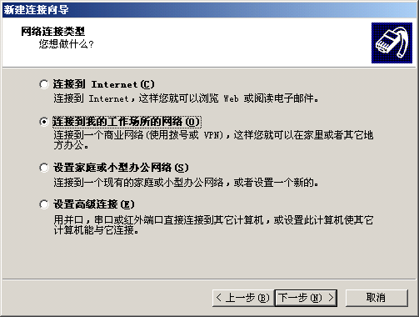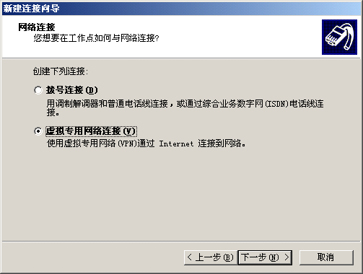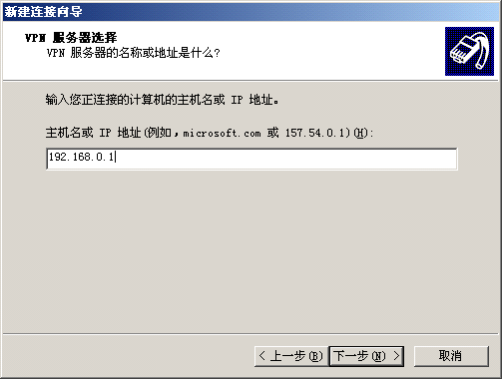
(三)连接
在网络和拨号连接中,单击"到公司的VPN连接",即可进行连接

五、设计的主要特色与关键技术
在设计过程中，主要考虑的问题是服务器配置，王春钢主要负责的是DHCP以及DNS服务设置，DHCP与DNS在整个网络服务中是比较关键的，由于网络计算机比较多，如果去对所以的计算机分配IP地址，这样对网管来说太繁忙也太多劳累，所以我在服务器上安装了DHCP服务，这样网络中所以的计算机能够从DHCP服务器自己得到一个IP地址。而DNS是为了解析网络内部的网站地址，当员工打开IE去查询WEB上的信息时就不用去记繁琐的IP了，直接打网址就能浏览，DNS会解析此地址，方便了用户。设计的关键是为整个网络创建了域环境，这样比起以前客户机/服务器的环境下更方便管理，对整个网络的性能以及管理员都有极大的帮助。
费华强负责网络总体布局和网络布线，由于网络总体布局和网络布线牵涉到信息技术与建筑物是否有机结合，关系到本次设计方案的是否合理，所以这次我们本着“结构清晰、便于维护、材料统一、适应发展、灵活性强、适应需求、便于扩展、节省费用”的原则进行设计。
政懿负责客户端配置及客户端接入网络组域。这是直接面向用户的最终端，关系到用户对本次方案设计的最终评价。所以这次采用了“Active Directory用户与计算机”的方式进行了设置，这能保证每个用户能正常使用客户机。
六、对设计方案的回顾与展望
本次设计还有许多地方不够完善，比如布线方面，由于平时对这方面的知识比较缺乏，再加上没有具体接触过，所以在布线方面的设计显得比较粗糙了点，希望以后能加强这方面的学习，而相对比较擅长的是服务器的配置，自己能独立而且熟练得完成基本的服务的配置，
让我对网络有了很大的兴趣了深刻的体会。
七、结束语
经过了这一月的时间终于完成了网络构建这门课程的设计，通过这次设计，我对网络构建设计方案的编写以及网络服务器配置有了比较深刻的体会和理解，也对自己能独立完成本次设计比较得满意，感谢梁晓绮一遍又一遍的讲解以及督促才使我认真完成了本次设计，希望自己能顺利通过这门课，并且掌握这门课的重点，对以后踏上工作岗位会有很大帮助。
* 参考文献
Asp.net 实用程序设计（清华大学出版社、北京交通大学出版社）
Windows Server 2003系统配置、管理与应用（清华大学出版社）
Windows Server 2003组网循序渐进教程（红旗出版社 北京希望电子出版社）
网管员必备宝典——Windows Server 2003网络管理（清华大学出版社）
Windows Server 2003网络配置详解（中国水利水电出版社）

